«КАК ХОРОШО КОГДА У ЧЕЛОВЕКА ЕСТЬ ВОЗМОЖНОСТЬ ВЫБРАТЬ СЕБЕ ПРОФЕССИЮ НЕ ПО НЕОБХОДИМОСТИ, А СООБРАЗУЯСЬ С ДУШЕВНЫМИ СКЛОННОСТЯМИ»
Государственное бюджетное учреждение здравоохранения «Самарский областной клинический онкологический диспансер» (ГБУЗ СОКОД) насчитывает более чем 75 летнюю историю. Онкологическая служба начиналась с 25 коек и небольшого штата. Сейчас онкологический диспансер это одно из самых современных лечебных учреждений, где проводят лечение и уход пациентов на самом высоком уровне, с применение самых современных технологий. Но главной гордостью являются кадры, которые обеспечивают лечебный процесс.
Всего в ГБУЗ СОКОД работают 673 средних медицинских работников. 71 медицинская сестра работает в данном лечебном учреждении более 20 лет, многие из них пришли после окончания медицинских колледжей и работают по настоящее время. Эти люди заложили лучшие традиции милосердия в онкологическом диспансере. Профессия медицинской сестры онкологического диспансера требует полной самоотдачи, большой ответственности сострадания и беззаветного служения людям. Поэтому в профессию приходят по призванию и остаются те, для кого насущной потребностью является возможность дарить людям самое ценное – здоровье.Человек – единственное на земле существо, которому дан великий дар – думать, получать знания, учиться и учить. Тем он и отличается от других обитателей земли. Человек на протяжении всей своей жизни находится в состоянии поиска смысла жизни, своего предназначения.
Настоящие специалисты могут вырасти только из людей, которые уже к началу своего обучения прошли достаточно серьезную школу самовоспитания и не утратили в бурях переживаний человечность, но укрепили собственную душевность; не стали черствыми, не закрылись от людских страданий, но стали крепче и увереннее в собственных силах, научились дисциплинировать себя.
Все в медсестре должно располагать к себе пациента, начиная с ее внешнего вида (подтянутость, аккуратность, прическа, выражение лица). Совершенно неприемлемо обращение 'больной', как будто пациент потерял право на имя и отчество. Чтобы между медсестрой и пациентом сложились партнерские отношения, пациент с должен чувствовать, что вы хотите ему помочь.

Нина Борисовна Лабыгина, окончив медицинское училище 1977 году была принята на работу в онкологический диспансер, который в то время располагался на ул.Садовая в должности медицинской сестры палатной хирургического отделения. За небольшой период работы медицинской сестрой палатной, она проявила себя грамотным и ответственным специалистом с организаторскими способностями, что послужило основанием для ее назначения на должность старшей медицинской сестры. 38 лет назад руководство онкологического диспансера в связи с современными тенденциями в организации сестринского дела доверило Нине Борисовне возглавить коллектив медицинских сестер-анестезистов отделения анестезиологии.
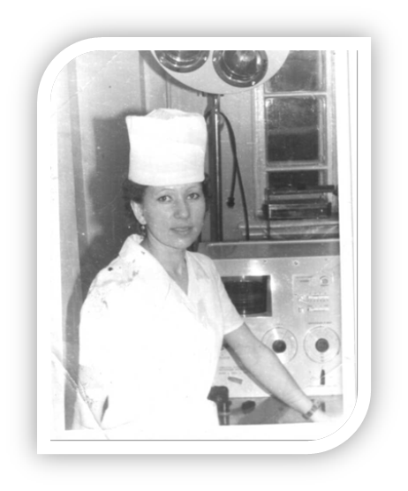
Первые шаги в новой сфере деятельности были не простыми, так как возглавляемый ею сестринский коллектив был одним из самых многофункциональным в больнице. Это не испугало Нину Борисовну и она стала постигать азы новой должности и в дальнейшем совершенствовать навыки. Самым тяжелым временем в работе, как говорит сама Нина Борисовна, это переезд из старого приспособленного здания в новый самый современный диспансер, расположенный на ул.Солнечной д.50. Необходимо было перевезти все оборудования для оказания анестезиологического пособия, но и разворачивать койки для оказания круглосуточной реанимационной помощи, и организовывать операционный блок. Нина Борисовна впервые в онкологическом диспансере применила в работе медицинских сестер-анестезистов комбинированные упаковки для стерилизации изделий медицинского назначения, что повысило качество и скорость оказания медицинской помощи в условиях отделения анестезиологии и реанимации. Под руководством
Нина Борисовна всегда уделяет большое внимание профессиональному росту и поддержанию высокого уровня компетенции сестер-анестезистовв областного онкологического диспансера. Работа сестринского персонала строится по принципу мультидисциплинарных бригад, что обеспечивает взаимозаменяемость и непрерывный процесс в работе операционной бригады. Совместно с врачами медицинские сестры – анестезисты не только осваивают новые методики работы и оборудование, но и докладывают об инновациях на Всероссийских конференциях.
Душевность, эмоциональная культура, способность к восприятию переживаний ближнего, воспитанность в ответственности, искреннее понимание своего долга перед другими людьми, осознание того, что только она и именно она может и должена помочь заболевшему человеку обрести полноту существования, т.е. стать здоровым – все это относится к Нине Борисовне.

